Descrição de Requisitos de Cliente

[Data de Publicação]

# Propósito

O propósito deste documento é facilitar o entendimento comum das necessidades de negócio entre clientes e fornecedores, definir conceitos e estabelecer as bases para uma visão do sistema.

# Aplicação deste documento

## Organização

Este documento é dividido em três partes principais: contexto do projeto, conceitos de negócio e visão do sistema.

No contexto do projeto um sumário do problema a ser resolvido pelo projeto é apresentado, e um breve histórico do problema e como a organização justifica a decisão de construir o sistema. Além disso, os clientes e usuários são identificados e atribuídos papéis que descrevem de forma geral suas necessidades e responsabilidades. Por fim, uma lista de riscos, oportunidades, suposições e restrições é compilada.

Nas cláusulas 4, 5 e 6, conceitos de negócio são definidos e explicados. O objetivo é padronizar uma terminologia para ser usada durante o restante do projeto, e também, declarar como o problema a ser resolvido é organizado, explicitando suas entidades e relacionamentos.

Na visão do sistema é declarado o que é esperado do sistema, seu propósito, e uma justificativa de viabilidade inicial. Além disso uma lista de características de alto nível é compilada.

# Contexto do projeto

## Visão geral

A Calandra tem dificuldades para a criação de indicadores internos tanto de pessoas, como de setores, projetos ou atividades. Atualmente somente alguns indicadores são criados (de projeto e de setor) e mesmo assim com um esforço operacional grande devido a dificuldades na apropriação dos dados (dados não-estruturados), conseqüência da falta de padrões e métodos no rastreamento de projeto e da alocação de recursos.

As principais justificativas para a execução do projeto são:

* Visibilidade interna; fornecendo o plano estratégico com mais qualidade e quantidade de informações para que decisões e ações sejam efetuadas com mais precisão, visando a evolução da empresa.
* Usar o produto principal da empresa no dia-dia; aproximando-nos mais do ponto de vista de usuário do sistema, além do papel de fornecedor.
* Auxiliar a evolução do produto; enxergando oportunidades de evolução e amadurecimento.
* Discurso comercial; possibilitando sermos referências no uso do GPD durante propostas comerciais.
* Testar o novo método de desenvolvimento de sistemas de informação, o PCBI 001; testar internamente o PCBI 001 sem colocar risco em um projeto externo; auxiliar a evolução do método.
* Testar a nova ferramenta de ETL, o Chassi; testar internamente o Chassi sem colocar risco em um projeto externo; auxiliar a evolução da ferramenta.

## Clientes e usuários

* André Shimono, Calandra - Gerente de aquisição, analista de negócios

Responsável pela idealização dos indicadores da calandra.

* Lutz Kaune, Calandra - Analista de dados, analista de sistemas

Responsável pela definição do método de rastreamento de projeto e alocação de recursos. Responsável atual pela integração de dados e criação manual de indicadores.

* Fernando, Calandra - Analista de dados

Responsável pelos dados financeiros.

## Riscos e oportunidades

1. Risco dos dados estarem mal estruturados;
2. Risco de usar novos métodos e ferramentas de trabalho (e.g., PCBI 001, Chassi);
3. Risco de mudança na estrutura dos dados;

## Restrições e suposições

1. O sistema a ser desenvolvido é composto pelo CCP.

# Referência Normativa

Calandra Soluções (2014), PCBI 001 Modelo de Desenvolvimento de Sistemas de Informação (cláusula 3; cláusula 4.1).

# Termos e definições

**NOTA** - As definições neste documento são válidas no contexto deste projeto.

## Atributo

Característica de um membro de uma classe (e.g., cor, tamanho).

**NOTA -** Um atributo pode ser membro doutra classe ou da mesma.

## Classe

Entidades de negócio identificáveis agrupadas ontologicamente segundo um conjunto comum de atributos (e.g., funcionário, setor, projeto).

## Classe-de-interesse

Classe que está sob consideração.

## Membro

Entidade de negócio identificável que pertence a uma classe e é caracterizada por atributos comuns a esta classe.

## Métrica

Atributo de uma classe que não é membro doutra classe e possui um valor numérico.

## Métrica derivada

Métrica cujo valor depende de uma fórmula envolvendo uma ou mais métricas, herdadas ou não, do mesmo membro.

## Métrica herdada

Métrica pertencente a um membro de uma classe que por sua vez é atributo da classe-de-interesse.

**NOTA 1 -** Uma métrica pode ser herdada através de vários níveis

**NOTA 2 -** Uma métrica herdada sempre é relativa à classe-de-interesse.

## Árvore dimensional

Seqüência de classes sendo o primeiro elemento da seqüência considerado como nível 1, e o n-ésimo e último termo como nível n, onde n é o tamanho da árvore.

## Indicador

Combinação de métricas ou outros indicadores que fornece uma valor numérico

# Conceitos

## Modelo conceitual

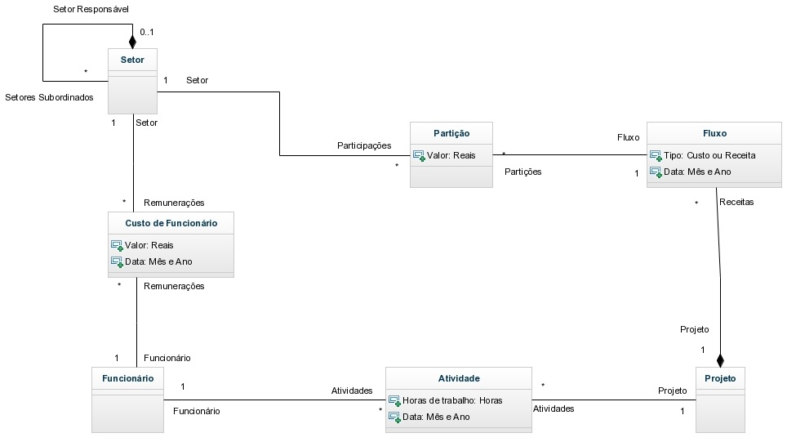

|  |  |
| --- | --- |
| Nome | Descrição |
| Projeto | Representa um projeto da empresa. Um projeto recebe uma ou mais receitas durante o seu ciclo de vida e desenvolvido através da execução de uma ou mais atividades. |
| Receita | Representa uma receita de um projeto. Uma receita esta associada a um único projeto e é divida em uma ou mais partições. |
| Setor | Representa um setor da empresa. Um setor pode ser composto por um ou mais setores (setores subordinados) e pode ser subordinado a outro setor (setor responsável) formando assim uma árvore organizacional. |
| Funcionário | Representa uma pessoa física ou jurídica que compõe um setor e que executa uma ou mais atividades. |
| Fluxo | Representa um custo ou receita associada à um projeto em uma data. |
| Partição | Representa a participação de um setor no fluxo de receita ou custo associado à um projeto. |
| Custo de Funcionário | Representa o custo de remuneração de um funcionário alocada em um setor em uma data. |
| Atividade | Representa uma atividade executada por um funcionário para um projeto em uma data. |

## Indicadores

### Indicador de Receita

Representa quanto uma entidade teve de receita a partir do atributo *valor* da classe *partição.* O objetivo do indicador é fornecer uma medida absoluta de quanto um setor recebe para a execução de atividades necessárias para o desenvolvimento de um projeto por ele partilhado.

### Indicador de Custo de Projeto

Representa quanto uma entidade tem de custo para a execução de um projeto a partir do atributo *tempo gasto* da classe *atividade,*  do atributo *valor da* classe *custo de colaborador* e do atributo *valor* da classe *partição.* O objetivo do indicador é fornecer uma medida absoluta de quanto um projeto despende os recursos humanos da empresa.

### Indicador de Custo de Setor

Representa quanto uma entidade tem de custo para a manutenção de um setor a partir do atributo *valor*  da classe *custo de* *colaborador* e do atributo *valor* da classe *partição.* O objetivo do indicador é fornecer uma medida absoluta de quanto um setor gasta com a manutenção de seu quadro de funcionário.

### Indicador de Margem de Projeto

Representa quanto uma entidade tem de margem na execução de um projeto a partir do indicador *receita* e do indicador *custo de projeto.* O objetivo do indicador é medir percentualmente a eficiência de um projeto levanto em consideração o quanto o projeto trás de receita e quanto o projeto despende com recursos humanos.

### Indicador de Margem de Setor

Representa quanto uma entidade tem de margem para a manutenção de um setor a partir do indicador *receita* e do indicador *custo de setor.* O objetivo do indicador é medir percentualmente a eficiência de um setor levando em consideração quanto o setor gasta para a manutenção do seu quadro de colaboradores e quanto o setor recebe virtualmente através dos projetos partilhados com ele.

### Indicador de Assiduidade de Reporte de Atividades

Representa o percentual de alocação de uma entidade a partir do atributo *horas de trabalho* da classe *atividade.* O objetivo do indicador é medir percentualmente quanto um colaborador é assíduo para reportar suas horas de trabalho dado a quantidade de horas contratualmente pré-estipuladas entre o colaborador e a empresa.

## Relação Classes x Indicadores

A tabela abaixo descreve quais são os indicadores possíveis e que fazem sentido para cada classe.

|  |  |  |  |  |  |  |
| --- | --- | --- | --- | --- | --- | --- |
| Classe/Indicador | Receita | Custo de Projeto | Custo de Setor | Margem de Projeto | Margem de Setor | Alocação |
| Projeto | X | X |  | X |  | X |
| Receita | X |  |  |  |  |  |
| Setor | X |  | X |  | X | X |
| Unidade | X |  | X |  | X | X |
| Colaborador |  |  | X |  |  | X |
| Participação de Receita | X |  |  |  |  |  |
| Atividade |  | X |  |  |  |  |

## Árvores

### Árvore Organizacional

**NOTA -** O nível marcado com um (*) indica auto-relacionamento.

A árvore organizacional representa a estrutura hierárquica da empresa, sendo o Setor[1] a própria empresa Calandra.

### Árvore de Projetos

A árvore de projetos exibe os projetos executados pela empresa e a divisão dos projeto entre os setores.

# Visão do sistema

## Declaração de visão

O objetivo deste projeto é automatizar a carga de indicadores para o Alvo através do CCP usando fontes primárias (sem harmonização ou marshalling) e atualizá-los semanalmente. Inicialmente os indicadores carregados serão somente os que já são desenvolvidos manualmente. Porém, o projeto deve traçar uma estrutura de indicadores idealizada para que as devidas ações que visam à melhoria da apropriação dos dados sejam identificadas, planejadas e executadas. E, num segundo momento, essa nova gama de indicadores será incluída no sistema.

## Características e funcionalidades

### Processo atual

* **Redmine**: Banco de dados Mysql que contém informações sobre os projetos, os funcionários e as atividades.
* **Financeiro**: Dados financeiros com custos e receitas no tempo.
* **RH**: Dados sobre funcionários com o seu custo e sua alocação, por mês.
* **Access**: Banco de dados intermediário que integra Redmine, Financeiro, RH e a estrutura organizacional (setores). Também contém o modelo estrela que alimenta diretamento o Solr.
* **Solr**: Banco de dados Solr com modelo estrela estrutura para atender

1. O Operador captura dados de 3 fontes primárias: Redmine; Financeiro;e RH;
2. O Operador integra e enriquece esses dados em um banco Access;
3. O Operador carrega um banco Solr diretamente à partir do banco Access;
4. O Operador instancia e configura um ambiente com CCP (ligando-o ao Solr); e
5. O Operador configura o Alvo.

### Processo requerido